**BAB I  
PENDAHULUAN**

## Latar Belakang Masalah

Selain terkenal dengan batiknya, Pekalongan terkenal dengan destinasi wisatanya, keindahan seni dan budaya. Keindahan alam yang ada di kota yang terletak di kawasan jalur pantai utara jawa ini,juga memiliki segudang destinasi wisata alam yang ditawarkan, seperti curug, pantai dan pegunungan. Padahal pariwisata lokal dapat membuat perekonomian warga meningkat dan juga bisa menjadi media promosi untuk kekayaan lokal. Tetapi dengan banyaknya destinsai wisata diatas masih banyak yang belum terekspose kemedia seperti gunung-gunung diPekalongan dan informasinya masih minim padahal di era digital ini seharusnya informasi bisa terbuka lebar kemedia masa baik itu media cetak, media elektronik dan media siber .

Perkembangan teknologi pada *smartphone* sekarang sudah berkembang dengan menggunakan teknologi sistem operasi Android yang memungkinkan penggunaan *smartphone* untuk membuat aplikasi berbasis sistem operasi Android yang dapat dijalankan pada *smartphone* yang mendukung Android *platform*. Dengan adanya teknologi Android, pengguna *smartphone* dapat melakukan kreasi sendiri ataupun mengunduh aplikasi Android untuk kemudian digunakan pada telepon selularnya. Penggunaan Android yang semakin luas menjadikan aplikasi android sebagai suatu aplikasi yang mudah diakses oleh semua orang. Pengguna *smartphone* Indonesia juga bertumbuh dengan pesat. Lembaga riset digital

*marketing Emarketer* memperkirakan pada 2018 jumlah pengguna aktif *smartphone* di Indonesia lebih dari 100 juta orang. Dengan jumlah sebesar itu, Indonesia akan menjadi negara dengan pengguna aktif *smartphone* terbesar keempat di dunia setelah Cina, India, dan Amerika (Kominfo, 2015).

Berdasarkanpermasalahan diatas, maka penulis tertarik untuk membuat Sistem Informasi Geografis Wisata Gunung diPekalongan Berbasis Android yang hanya berfokus pada macam-macam gunung diPekalongan.

## Identifikasi Masalah

Berdasarkan latar belakang masalah yang telah diuraikan di atas, maka dapat ditemukan beberapa permasalah sebagai berikut :

1. Belum adanya gambaran wilayah gunung diPekalongan yang dilengkapi rute pendakian dan potensi wisata di DINPORAPAR kabupaten Pekalongan.
2. Belum adanya aplikasi yang memberikan gambaran kepada wisatawan mengenai destinasi wisata gunung dan manfaat wisata gunungpada DINPORAPAR Kabupaten Pekalongan.
3. Belum adanyapendidikan *safety*(keamanan) dan *rescue*(penyelamatan) bagi pendaki gunung diDINPORAPAR kabupaten Pekalongan yang bisa di akses secara digital/*online*.

## Rumusan Masalah

Berdasarkan identifikasi masalah yang telah diuraikan di atas, maka rumusan masalahnya adalah “Bagaimana merancang dan membuat Sistem Informasi Geografis Wisata Gunung diPekalongan Bebasis Android yangbertujuan untuk mempermudah para wisatawan untuk mencari informasi wisata gunung?”

## Batasan Masalah

Perancangan aplikasi ini dibangun dengan beberapa batasan masalah agar penyusunan tugas akhir ini tidak keluar dari lingkup pembahasan, batasan masalahnya adalah sebagai berikut :

1. Sistem Informasi Geografis ini menampilkan profil gunung di Pekalongan.
2. Informasi tambahan berupa manfaat pendakian, prediksi cuaca, *safety* dan *rescue*.
3. Sistem Informasi Geografis Wisata Gunung di Pekalongan dengan menggunakan *softwareandroid studio* dan menggunakan SDK Android 4.2.2 (API 17).

## Tujuan Dan Manfaat Penelitian

### Tujuan

Tujuan dari penelitian ini adalah merancang dan membangun Sistem Informasi Geografis Wisata Gunung di Pekalongan Berbasis Android.

### Manfaat

Adapun manfaat dalam penelitian ini adalah sebagai berikut :

1. Bagi Penulis
2. Sebagai sarana untuk mengembangkan ilmu pengetahuan pemprogram penulis yang di dapat di bangku kuliah yang di implementasikan ke dalam lingkungan masyarakat.
3. Menambah wawasan dan pengalamanan dalam pembuatan program aplikasi, khususnya mengenai sistem informasi berbasis android.
4. Bagi Politeknik Muhammadiyah Pekalongan

Sebagai bahan tambahan referensi di perpustakaan Politeknik Muhammadiyah Pekalongan dan dapat dijadikan referensi tugas akhir untuk mahasiswa angkatan selanjutnya.

1. Bagi Wisatawan

Memberikan informasi untuk rekomendasi wisata gunung di Pekalongan khusunya masyarakat Pekalongan maupun dari luar Pekalongan.

1. Bagi Pemerintah Kabupaten Pekalongan
2. Sebagai media promosi pariwisata.
3. Mempermudah pihak pengelola dalam mengenalkan objek wisata.

## Metode Pengumpulan Data

Metode penelitian merupakan cara atau strategi menyeluruh untuk menemukan atau memperoleh data yang diperlukan (Soehartono, 2008). Metode yang akan digunakan untuk merancang dan menganalisa sistem dalam penelitian ini adalah :

1. Metode Observasi

Observasi merupakan teknik atau pendekatan untuk mendapatkan data primer dengan cara mengamati langsung obyek datanya (Jogiyanto, 2008). Metode ini dilakukan dengan melakukan pengamatan secara langsung di Dinas Kepemudaan dan Olahraga dan Pariwisata Kabupaten Pekalongan pada tanggal 23Juli 2018 sehingga dapat memperoleh data dan informasi yang tepat dan kemudian diambil suatu kesimpulanyaitu berupa data tentang gambaran gunung, ketinggian gunung dan lokasi gunung.

1. Metode Wawancara

Wawancara adalah komunikasi dua arah untuk mendapatkan data dari responden. Wawancara dapat berupa wawancara personal, wawancara dan wawancara telepon (Jogiyanto, 2008). Metode ini dilakukan melalui dialog serta tanya jawab dengan pihak terkait untuk memperoleh data yang dibutuhkan dan menentukan sebuah desain yang akan dibuat. Tentu saja dengan narasumber yang merupakan orang yang berpengalaman dan kompeten dibidangnya, dalam hal ini adalah tanya jawab

1. kepada Purno Susilo STP, MM. selaku Kasi PengembanganPariwisata pada tanggal 23Juli 2018untuk mendapatkan data-data yang diperlukan yaitu ketinggian gunung, lokasi gunung, dan profil gunung di Pekalongan.
2. Pak Supari selaku penjaga gunung rogojembangan pada tanggal 26 agustus 2018 untuk mendapatkan data-data yang diperlukan yaitu tentang profil gunung rogojembangan.
3. Studi Pustaka

Studi pustaka adalah metode pengumpulan data dengan mencari informasi lewat buku, majalah, koran, dan literatur lainnya yang bertujuan untuk membentuk sebuah landasan teori (Arikunto, 2006). Dari definisi tersebut maka penulis mencari sumber-sumber bahan yang dapat digunakan untuk mendukung penelitian ini diantaranya dengan mencari literal pada penelitian sebelumnya dan membuka websiteyang ada di internet.

## Metode Pengembangan Sistem

Dalam pengembangan sistem ini, penulis menggunakan metode pengembangan sistem *waterfall.*Metode *waterfall* melakukan pendekatan secara sistematis dan urut mulai dari level kebutuhan sistem lalu menuju ke tahap analisis, desain, *coding, testing / verification,* dan *maintenance*. Sehingga pengerjaan dari suatu sistem dilakukan secara berurutan atau secara linier (Mall, 2009). Pada perancangan dan pembangunan Sistem Informasi Geografis ini, penulis hanya sampai tahap *Integration and System Testing* saja.

Secara umum, tahapan-tahapan pengembangan sistem pada metode *waterfall* dapat dilihat pada gambar 1.1.

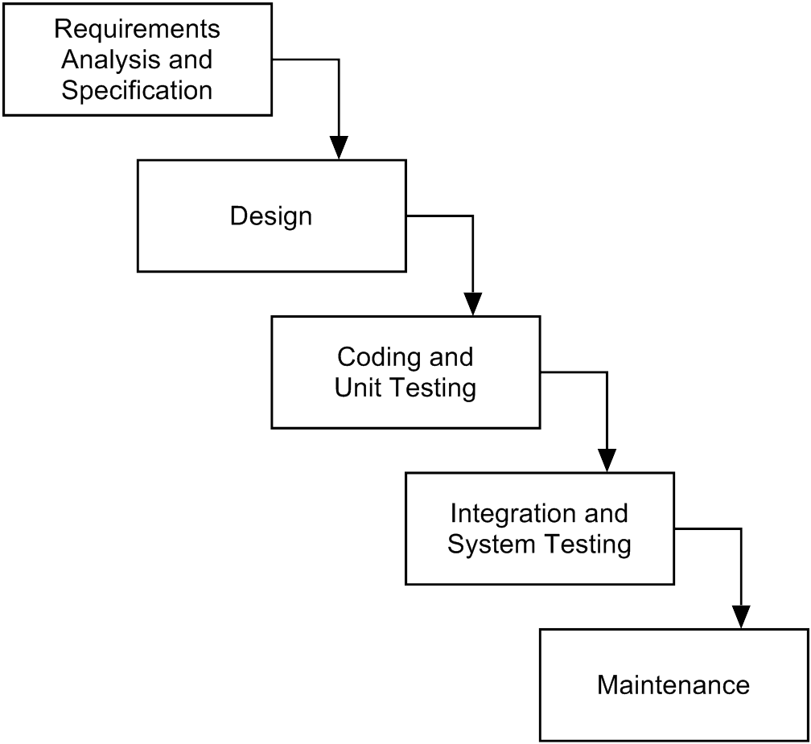

Gambar 1.Metode*Waterfall*

(Sumber :Mall, 2009)

1. *RequirementsAnalysis and Specification*

Ini adalah langkah pertama yang paling penting dari model *waterfall*. Kegiatan ini terdiri dari mengumpulkan persyaratan dan kemudian menganalisa persyaratan yang terkumpul. Tujuan dari kegiatan pengumpulan persyaratan ini adalah untuk mengumpulkan semua informasi yang relevan mengenai sistem yang akan dikembangkan dengan maksud untuk memahami dengan jelas kebutuhan pengguna sistem.

Disini penulis pengumpulkan semua data yang dibutuhkan seperti nama gunung, foto gunung, lokasi gunung dan pos-pos pendakian. Sebagai persyaratan tahap pertama.

1. *Design*

Proses ini digunakan untuk mengubah kebutuhan-kebutuhan diatas menjadi representasi kedalam bentuk *blueprint software* sebelum *coding* dimulai. *Design* harus dapat mengimplementasikan kebutuhan yang telah disebutkan pada tahap sebelumnya. Tahapan ini difokuskan pada proses desain struktur data, arsitektur sistem, representasi *interface*, dan algoritma program.

Ketika tahap pertama sudah terpenuhi maka lanjut ketahap kedua, penulis membuat sebuah *design* dari data yang diperoleh yaitu baik membuat relasi database dan tampilan dari aplikasi. Sebagai persyaratan tahap kedua.

1. *Coding and Unit Testing*

Setelah proses desain selesai maka hasilnya harus diterjemahkan kedalam bentuk program komputer yang kemudian menghasilkan suatu sistem. Kemudian program yang dibangun langsung diuji per *unit*. Selama *unit testing*, setiap modul diuji secara terpisah karena ini adalah cara yang paling efisien untuk mengidentifikasi kesalahan pada program.

Ketika tahap kedua sudah terpenuhi maka lanjut ketahap ketiga,penulis membuat aplikasi dari tahap kedua yang di implementasikan ke aplikasi android studio sebagai alat pembuatan aplikasi android. Sebagai persyaratan tahap ketiga.

1. *Integration and System Testing*

Kegiatan ini dilakukan untuk menemukan kesalahan-kesalahan yang memungkinkan terjadi pada proses pengkodean secara keseluruhan, serta memastikan bahwa program yang dibangun memberikan hasil yang sesuai dengan kebutuhan.

Ketika tahap ketiga sudah terpenuhi maka lanjut ketahap ke empat, pada tahap ini aplikasi sudah jadi tetapi aplikasi belum sepenuhnya jadi karena didalamnya belum kita tes disini penulis mengecek dengan klik bagian satu kebagian yang lain apakah ada kesalahandari aplikasi tersebut. Jika ada kesalahan maka diperbaiki dengan melihat *error* didalam aplikasi sampai mendapatkan hasil yang diinginkan.

1. *Maintenance*

Ini adalah tahap akhir dari model *waterfall* dan dilakukan setelah instalasi sistem. Ketika sistem dijalankan tak jarang ditemukan cacat pada sistem yang tidak ditemukan sebelumnya sehingga mengharuskan *programer* memperbaiki ataumeningkatkan kinerja sistem.

Penulis tidak sampai ketahap ini karena biasanya pada tahap *Maintenance* aplikasi sudah dipublis kemedia dan perlu menambahan fitur baru*.*

## Sistematika Penulisan

Untuk memberikan gambaran secara menyeluruh masalah yang akan dibahas dalam penulisan laporan tugas akhir ini, maka sistematika penulisan dibagi dalam lima bab sebagai berikut :

BAB I PENDAHULUAN

Bab ini berisi latar belakang masalah, identifikasi masalah, rumusan masalah, batasan masalah, tujuan dan manfaat penelitian, metode penelitian, metode pengembangan sistem, dan sistematika penulisan.

BAB II TINJAUAN PUSTAKA DAN LANDASAN TEORI

Bab ini menguraikan tinjauan pustaka terdahulu dan definisi dari teori-teori yang mendasari pembahasan secara detail.

BAB III ANALISIS DAN PERANCANGAN

Bab ini membahas tentang gambaran umum Dinas Kepemudaan dan Olahraga dan Pariwisata Kabupaten Pekalongan, serta menguraikan analisis sistem informasi wisata yang sedang berjalan dan perancangan sistem informasi geografiswisata yang diusulkan yang mencakup DFD, ERD, dan rancangan basis data.

BAB IV IMPLEMENTASI DAN PEMBAHASAN

Bab ini membahas tentang perancangan sistem informasi geografiswisatayang meliputi perancangan tampilan sistem dan hasil rancangan sistem.

BAB V PENUTUP

Bab ini mengulas tentang kesimpulan dan saran.